**INDEKS DEMOKRASI INDONESIA**

**TAHUN 2011 – 2020**

1. **Pendahuluan**

Indeks Demokrasi Indonesia tidak terlepas dari peristiwa reformasi pada tahun 1998, khususnya reformasi di bidang politik. Perubahan dari masa orde baru ke masa reformasi memicu adanya berbagai inisitaif untuk membangun demokrasi yang dilakukan untuk menjamin kebebasan sipil, hak – hak politik serta membangun lembaga – lembaga demokrasi pada Negara Indonesia yang efektif. Indeks Demokrasi Indonesia (IDI) adalah sebuah alat ukur obyektif dan empirik terhadap kondisi demokrasi politik di Indonesia yang dihitung secara tertimbang menggunakan skala 0-100. Semakin tinggi nilai indeks menunjukkan suatu wilayah semakin demokratis dan sebaliknya. Indeks Demokrasi Indonesia pada tahun 2011-2020 terdiri aspek kebebasan sipil, hak-hak politik, dan lembaga demokrasi. IDI bertujuan untuk mengkuantifikasikan perkembangan demokrasi pada tingkat provinsi di Indonesia. Dari hasil tersebut dapat terlihat perkembangan demokrasi di setiap provinsi di Indonesia sesuai dengan ketiga aspek yang diteliti. Dengan demikian, pengukuran ini dapat digunakan untuk membandingkan perkembangan demokrasi antarprovinsi. Hasil ini akan bermanfaat bagi perencanaan pembangunan politik pada tingkat provinsi, khususnya pada aspek atau variabel atau indikator yang masih kurang di suatu provinsi sehingga 2 dapat dilakukan tindakan oleh pemerintah pusat dan pemerintah daerah terkait guna meningkatkan perkembangan demokrasi di provinsi tersebut.

1. **Analisis**

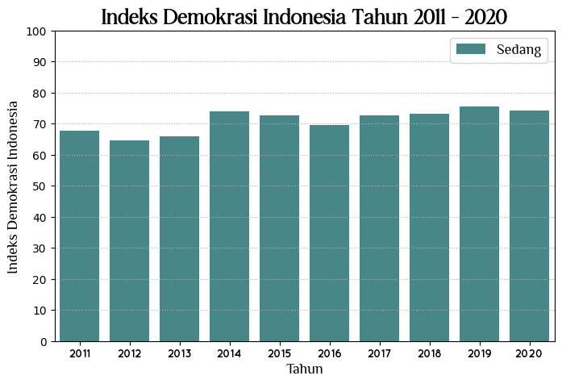

Kondisi Indeks Demokrasi Indonesia sejak tahun 2011 – 2020 mengalami tren yang fluktuatif. Indeks Demokrasi Indonesia yang merupakan agregat dari kondisi demokrasi seluruh provinsi di Indonesia berada pada rentang angka minimal 65,41 dan angka maksimal 75,54 dengan rata – rata 70,98. Kategori Indeks Demokrasi terbagi menjadi 3 kategori, yaitu kategori ‘Buruk’ dengan nilai <60, kategori ‘Sedang’ dengan nilai 60 – 80, kategori ‘Baik’ dengan nilai >80. Berdasarkan pada kategori kualitas capaian indeks demokrasi, angka tersebut berada pada kategori ‘Sedang’ meski tren tersebut fluktuatif. Kondisi Indeks Demokrasi Indonesia (IDI) dipengaruhi oleh aspek – aspek demokrasi yang diukur berdasarkan 3 aspek, 11 variabel, dan 28 indikator demokrasi.

Aspek yang pertama yaitu Aspek Kebebasan Sipil, yang terdiri dari 4 variabel. Variabel pertama yaitu Kebebasan Berkumpul dan Berserikat, dengan dua indikator yaitu ancaman/penggunaan kekerasan oleh aparat pemerintah yang menghambat kebebasan berkumpul dan berserikat dan ancaman/penggunaan kekerasan oleh masyarakat yang menghambat kebebasan berkumpul dan berserikat. Variabel kedua yaitu Kebebasan Berpendapat yang terdiri dari dua indikator, yaitu ancaman/penggunaan kekerasan oleh aparat pemerintah yang menghambat kebebasan berpendapat dan ancaman/penggunaan kekerasan oleh masyarakat yang menghambat kebebasan berpendapat. Variabel ketiga yaitu Kebebasan Berkeyakinan yang terdiri dari 3 indikator, yaitu aturan tertulis yang membatasi kebebasan menjalankan ibadah agama, tindakan/pernyataan pejabat pemerintah yang membatasi kebebasan menjalankan ibadah agama dan ancaman/penggunaan kekerasan dari kelompok masyarakat terkait ajaran agama. Variabel keempat yaitu Kebebasan dan Diskriminasi yang terdiri dari 3 indikator, yaitu aturan tertulis yang diskriminatif dalam hal gender, etnis, atau terhadap kelompok rentan lainnya, tindakan/pernyataan pejabat pemerintah yang diskriminatif dalam hal gender, etnis, atau terhadap kelompok rentan lainnya dan ancaman/penggunaan kekerasan oleh masyarakat karena alasan gender, etnis, atau terhadap kelompok rentan lainnya.

Aspek yang kedua yaitu Aspek Hak – Hak Politik yang terdiri dari 2 variabel. Variabel yang pertama yaitu Hak Memilih dan Dipilih yang terdiri dari 5 indikator, yaitu laporan terhadap hak memilih atau dipilih terhambat, ketiadaan/kekurangan fasilitas sehingga penyandang cacat tidak dapat menggunakan hak pilih, kualitas Daftar Pemilih Tetap (DPT), voters turnout dan persentase perempuan terpilih terhadap total anggota DPRD Provinsi. Variabel yang kedua yaitu Partisipasi Politik dalam Pengambilan Keputusan dan Pengawasan Pemerintahan yang terdiri dari 2 indikator, yaitu demonstrasi/mogok yang bersifat kekerasan dan pengaduan masyarakat mengenai penyelenggaraan pemerintahan.

Aspek yang ketiga yaitu Lembaga Demokrasi yang terdiri dari lima variabel. Variabel yang pertama yaitu Pemilu yang Bebas dan Adil dengan dua indikator yaitu netralitas penyelenggara pemilu dan kecurangan dalam penghitungan suara. Variabel yang kedua yaitu Peran DPRD dengan 3 indikator, yaitu alokasi anggaran pendidikan dan kesehatan, perda yang merupakan inisiatif DPRD dan rekomendasi DPRD kepada eksekutif. Variabel yang ketiga yaitu Peran Partai Politik dengan dua indikator, yaitu kegiatan kaderisasi yang dilakukan partai politik peserta pemilu dan persentase perempuan pengurus partai politik. Variabel yang keempat yaitu Peran Birokrasi Pemerintah Daerah dengan dua indikator, yaitu kebijakan pejabat pemerintah daerah yang dinyatakan bersalah oleh keputusan PTUN dan upaya penyediaan informasi APBD oleh pemerintah daerah. Variabel yang kelima yaitu Peran Peradilan yang Independen dengan dua indikator, yaitu keputusan hakim yang kontroversial dan penghentian penyidikan yang kontroversial oleh jaksa atau polisi.

Tren Aspek – aspek penyusun Indeks Demokrasi Indonesia dapat dilihat pada gambar berikut :

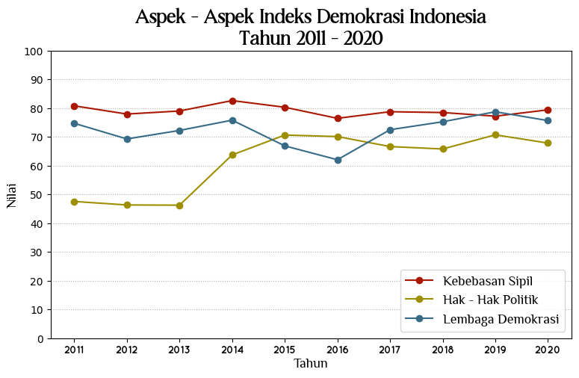

Indeks Demokrasi Indonesia memiliki 3 aspek, yaitu Kebebasan Sipil, Hak – Hak Politik dan Lembaga Demokrasi. Dalam kurun waktu tahun 2011 hingga 2020, masing – masing aspek mengalami tren yang fluktuatif. Aspek pertama, yaitu Kebebasan Sipil berada pada rentang nilai minimal 76,45 pada tahun 2016 yang termasuk pada kategori ‘Sedang’, nilai maksimal 82,62 pada tahun 2014 yang termasuk pada kategori ‘Sedang’ dan nilai rata – rata 79, 09 yang termasuk dalam kategori ‘Sedang’. Aspek kedua, yaitu Hak – Hak Politik berada pada rentang nilai minimal 46,25 pada tahun 2013 yang termasuk pada kategori ‘Buruk’, nilai maksimal 70,71 yang termasuk pada kategori ‘Sedang’ dan nilai rata – rata 61,55 yang termasuk dalam kategori ‘Sedang’. Aspek ketiga, yaitu Lembaga Demokrasi berada pada rentang nilai minimal 62,05 pada tahun 2016 yang termasuk kategori ‘Sedang’, nilai maksimal 78,73 yang termasuk pada kategori ‘Sedang’ dan nilai rata – rata 72,31 yang termasuk pada kategori ‘Sedang’.

Pada tahun 2011 hingga tahun 2014, capaian Aspek Kebebasan Sipil menjadi aspek dengan capaian tertinggi dan Aspek Hak – Hak Politik menjadi aspek dengan capaian terendah. Namun, pada tahun 2015 hingga tahun 2016, Aspek Hak – Hak Politik mengalami peningkatan, sedangkan Aspek Lembaga Demokrasi mengalami penurunan. Oleh karena itu, pada tahun 2015 hingga tahun 2016 Aspek Kebebasan Sipil masih menjadi aspek dengan capaian tertinggi dan Aspek Lembaga Demokrasi menjadi aspek dengan capaian terendah. Pada tahun 2017 hingga tahun 2018 Aspek Hak – Hak Politik Kembali mengalami penurunan, dan Aspek Lembaga Demokrasi mengalami kenaikan. Oleh karena itu, pada tahun 2017 hingga tahun 2018, Aspek Kebebasan Sipil masih menjadi aspek dengan capaian tertinggi dan Aspek Hak – Hak Politik kembali menjadi aspek dengan capaian terendah. Pada tahun 2019, Aspek Kebebasan Sipil mengalami penurunan, dan Aspek Lembaga Demokrasi terus mengalami kenaikan, sehingga pada tahun 2019, Aspek Lembaga Demokrasi menjadi aspek dengan capaian tertinggi dan Aspek Hak – Hak Politik masih menjadi aspek dengan capaian terendah. Pada tahun 2020, Aspek Kebebasan Sipil kembali mengalami kenaikan, sedangkan Aspek Hak – Hak Politik dan Aspek Lembaga Demokrasi mengalami penurunan, sehingga pada tahun 2020 Aspek Kebebasan Sipil menjadi aspek dengan capaian tertinggi dan Apek Hak – Hak Politik menjadi aspek dengan capaian terendah.

1. **Aspek Kebebasan Sipil**

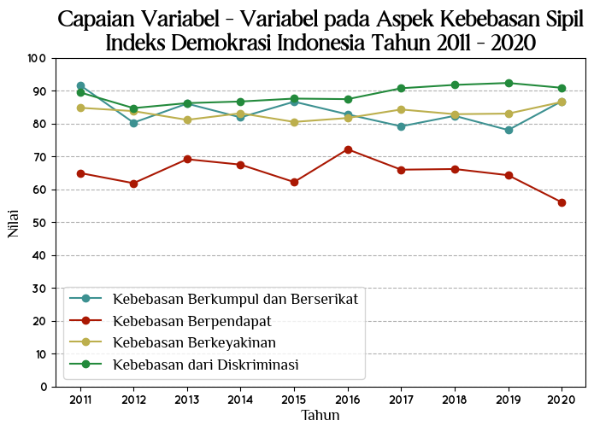

Aspek Kebebasan Sipil pada Indeks Demokrasi Indonesia dihitung berdasarkan pada empat variabel. Dari keempat variabel tersebut, variabel kebebasan dari diskriminasi memiliki rata – rata capaian tertinggi dengan nilai 88, 78 dengan kategori ‘Baik’ jika dibandingan dengan 3 variabel yang lainnya. Tren variabel kebebasan dari diskriminasi cenderung terus meningkat setiap tahunnya meskipun sempat mengalami penurunan pada tahun 2012 dan menjadi nilai minimal dengan nilai 84,7, dan nilai maksimal terjadi pada tahun 2019 dengan nilai 92,35. Variabel kebebasan berkumpul dan berserikat menjadi variabel dengan capaian tertinggi kedua dengan rata – rata nilai 83,56 dengan kategori ‘Baik’. Tren variabel kebebasan berkumpul dan berserikat mengalami fluktuasi pada setiap tahunnya, dengan nilai minimal terjadi pada tahun 2019 dengan nilai 78,03 dan nilai maksimal terjadi pada tahun 91,7 pada tahun 2011. Variabel kebebasan berkeyakinan menjadi variabel dengan capaian tertinggi ketiga dengan nilai rata – rata 83,177 dengan kategori ‘Baik’. Tren variabel kebebasan berkeyakinan cenderung mengalami fluktuasi pada setiap tahunnya, dengan nilai minimal 80,50 pada tahun 2015 dan nilai maksimal pada tahun 86,57 pada tahun 2020. Variabel kebebasan berpendapat menjadi variabel dengan tingkat capaian yang paling rendah dengan nilai rata – rata 65,03 dengan kategori ‘Sedang’ jika dibandingkan dengan 3 aspek lainnya. Tren capaian variabel kebebasan berpendapat mengalami fluktuasi pada setiap tahunnya, dengan nilai minimal 56,06 pada tahun 2020 dan nilai maksimal 72,17 pada tahun 2016.

Pada Aspek Kebebasan Sipil terdapat indikator – indikator dalam setiap aspek penyusunnya. Variabel berserta indikator tersebut yaitu sebagai berikut :

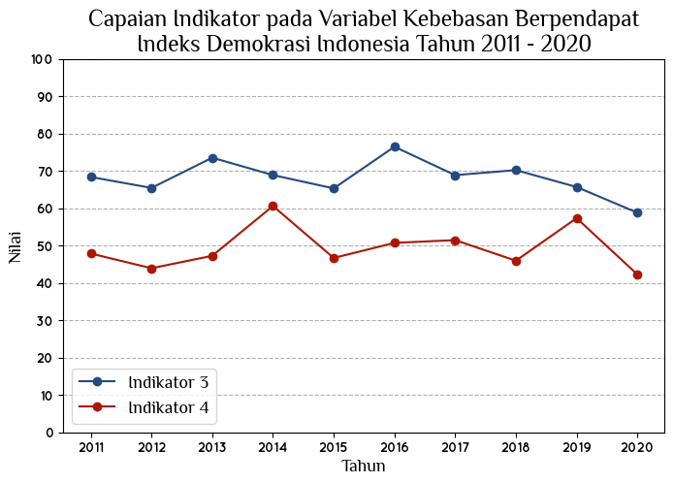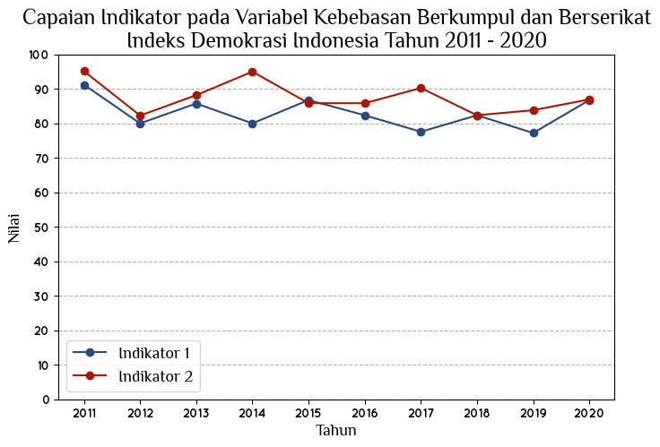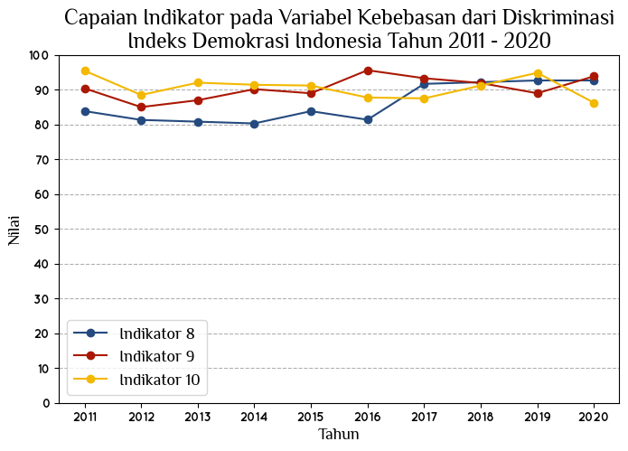

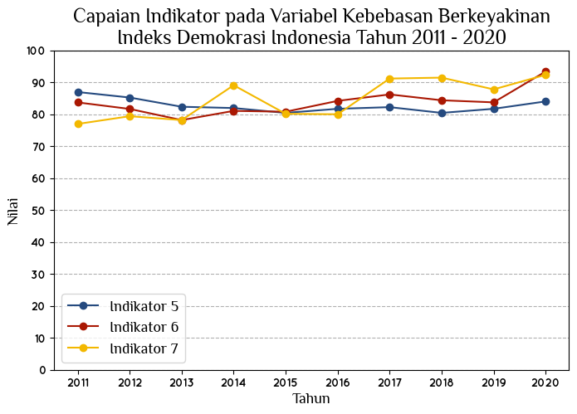

Berdasarkan pada masing – masing indikator pada tiap variabel dalam aspek kebebasan sipil dapat diketahui bahwa masih terjadi penurunan kebebasan sipil baik pada kebebasan berkumpul dan berserikat, kebebasan berpendapat, kebebasan berkeyakinan serta kebebasan dari diskriminasi. Dari keempat variabel tersebut sangat terlihat bahwa capaian yang paling tinggi adalah kebebasan dari diskriminasi dengan rata – rata nilai 88,78. Tingginya kebebasan dari diskriminasi ini dipengaruhi oleh kemajuan ilmu dan pengetahuan mengenai pemahaman terhadap perbedaan gender, ras, etik atau kelompok lainnya. Adanya aturan tertulis mengenai diskriminatif terhadap kelompok – kelompok tertentu, sikap para pejabat pemerintah atau *public figure* dalam berperilaku terhadap kelompok lainnya, serta ancaman antar kelompok yang ditindaklanjuti dengan baik. Namun, meskipun kebebasan dari diskriminatif memiliki nilai yang cukup bagus, akan tetapi dalam tren setiap tahunnya masih mengalami penurunan, yang berarti bahwa masih ada sikap, ancaman, atau perilaku diskriminatif terhadap kelompok lainnya yang tentu akan mempengaruhi nilai demokrasi.

Kebebasan berpendapat memiliki nilai dengan capaian terendah dengan rata – rata nilai 65,03. Rendahnya kebebasan berpendapat dalam aspek kebebasan sipil dipengaruhi oleh adanya sensitifitas terhadap pendapat dari pihak lain yang kemungkinan dapat mengakibatkan kesalahpahaman sehingga memicu kekacauan, serta adanya berbagai peraturan dari pihak pemerintah yang dapat mempengaruhi kebebasan dalam berpendapat, seperti banyaknya penyampaian pendapat dari masyarakat atau demo yang belum terfasilitasi dengan baik, ancaman terhadap pers, maupun perbedaan pendapat politik .

1. **Aspek Hak – Hak Politik**

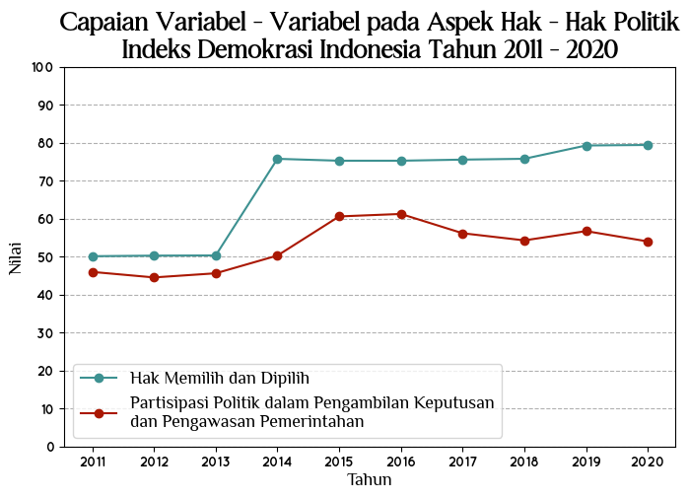

Aspek Hak – Hak Politik pada Indeks Demokrasi Indonesia dihitung berdasarkan pada dua variabel. Variabel tersebut yaitu Hak Memilih dan Dipilih dan Partisipasi Politik dalam Pengambilan Keputusan dan Pengawasan Pemerintahan. Dari kedua variabel tersebut, variabel hak memilih dan dipilih memiliki rata – rata capaian tertinggi dengan nilai 68,69 dengan kategori ‘Sedang’. Tren variabel hak memilih dan dipilih cenderung terus meningkat setiap tahunnya meskipun sempat mengalami penurunan pada tahun 2015 hingga tahun 2016. Nilai terendah pada aspek ini terjadi pada tahun 2011 dengan nilai 50,11 dan nilai maksimal terjadi pada tahun 20120 dengan nilai 79,41. Variabel partisipasi politik dalam pengambilan keputusan dan pengawasan pemerintahan menjadi variabel dengan tingkat capaian yang paling rendah dengan nilai rata – rata 52,93 dengan kategori ‘Buruk’. Tren capaian variabel partisipasi politik dalam pengambilan keputusan dan pengawasan pemerintahan mengalami fluktuasi pada setiap tahunnya, dengan nilai minimal 44,52 pada tahun 2012 dan nilai maksimal 61,24 pada tahun 2016.

Kesenjangan capaian dua variabel pada aspek hak – hak politik cukup lebar dari tahun 2014 hingga tahun 2020. Hal ini dapat menunjukkan bahwa variabel aspek memilih dan dipilih mengalami kenaikan yang cukup signifikan pada tahun 2014 dan tren yang cenderung stabil hingga tahun 2020 sehingga masuk ke dalam kategori ‘Sedang’. Sedangkan variabel partisipasi politik dalam pengambilan keputusan dan pengawasan pemerintahan mengalami kenaikan yang lumayan tinggi hingga poin 61,24 sehingga masuk dalam kategori ‘Sedang’ namun kembali mengalami penurunan ke dalam kategori ‘Buruk’ hingga tahun 2018. Pada tahun 2019 variabel ini kembali naik tetapi masih masih dalam kategori ‘Buruk’, bahkan pada tahun 2020 variabel ini kembali mengalami penurunan.

Pada Aspek Hak – Hak Politik, terdapat indikator – indikator dalam setiap aspek penyusunnya. Variabel berserta indikator tersebut yaitu sebagai berikut :

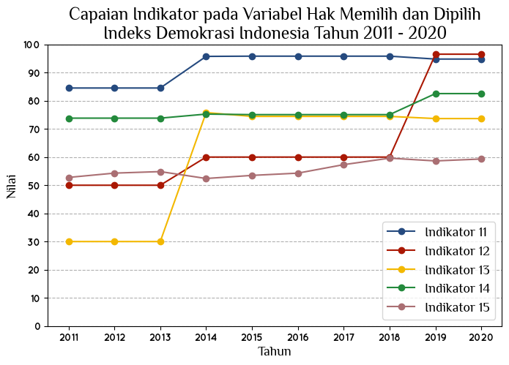

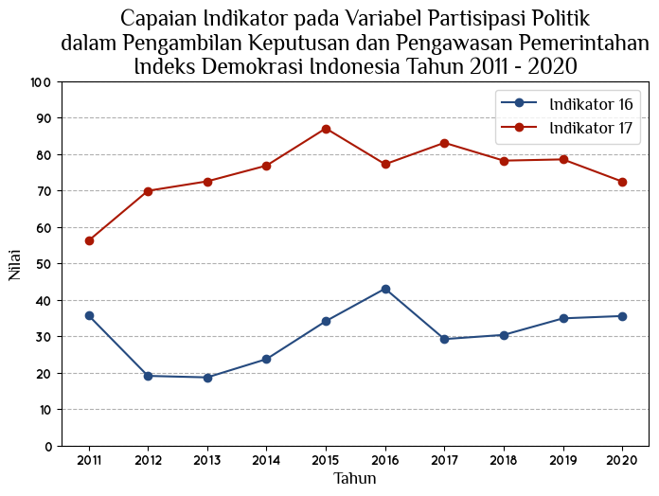

Variabel hak memilih dan dipilih memiliki rata – rata 68,69 dengan kategori ‘Sedang’, namun mengalami kenaikan yang cukup signifikan pada tahun 2014 dari tahun sebelumnya, dan memiliki nilai yang cukup stabil hingga tahun 2020. Tren kenaikan nilai variabel hak memilih dan dipilih dipengaruhi oleh kebebasan memilih dan dipilih, adanya fasilitas khusus bagi pemilih dengan kondisi tertentu seperti disabilitas, hamil, dan lainnya untuk dapat menggunakan hak suara, kualitas daftar pemilih tetap, serta voter turnout atau perbandingan orang yang menggunakan hak pilihnya dengan total orang yang memiliki hak pilih. Hal ini terlihat dari indikator 11 yaitu hak memilih dan dipilih tidak terhambat yang menjadi capaian indikator paling tinggi dengan rata – rata nilai 92,22 dan mengalami kenaikan yang signifikan pada tahun 2014 dan termasuk dalam kategori ‘Baik’. Namun pada aspek ini terdapat indikator yang nilai rata – rata capaiannya paling rendah yaitu rasio perempuan terpilih sebagai anggota DPRD provinsi dengan nilai 55,69. Pada variabel ini terdapat 3 indikator yang mengalami kenaikan yang signifikan pada tahun 2014, yaitu kebebasan hak memilih dan dipilih, kualitas daftar pemilih tetap dan tersedianya fasilitas bagi pemilih dengan berkebutuhan khusus. Dengan adanya peristiwa pesta politik pada tahun 2014 yaitu adanya pemilihan umum legislatif dan pemilihan umum eksekutif memberikan pengaruh terhadap 3 indikator di atas yang mengalami kenaikan signifikan serta indikator lainnya yang juga mengalami kenaikan.

Variabel partisipasi politik dalam pengambilan keputusan dan pengawasan pemerintahan menjadi variabel dengan nilai capaian terendah pada aspek hak – hak politik, yaitu dengan rata – rata nilai 52,93 yang termasuk ke dalam kategori ‘Buruk’. Rendahnya nilai rata – rata pada variabel ini dipengaruhi oleh masih adanya demonstrasi serta pengaduan masyarakat mengenai penyelenggaraan pemerintahan. Hal ini terlihat dari indikator 17 yaitu pengaduan masyarakat tentang penyelenggaraan pemerintahan yang masih mengalami naik turun dengan rata – rata nilai 75, 19 dengan kategori ‘Sedang’. Pengaduan masyarakat tentang penyelenggaraan pemerintahan dengan nilai yang mendekati ‘Baik’ memberikan gambaran bahwa tingkat pemahaman masyarakat, keterlibatan masyarakat serta kepedulian masyarakat terhadap tugas – tugas dari penyelenggara pemerintahan maupun penyelesaian dari permasalahan – permasalahan di lingkungan sekitar sudah cukup tinggi, hal ini akan sangat mendukung system demokrasi yang sehat. Sedangkan indikator 16 yaitu masih adanya demontrasi yang disertai kekerasan menjadi indikator dengan nilai capaian yang rendah, dengan rata – rata nilai 30,45 dengan kategori ‘Buruk’. Masih banyaknya peristiwa demontrasi yang disertai dengan kekerasan sebagai bentuk mengekspresikan pendapat masih menjadi salah satu pilihan cara masyarakat dalam menyampaikan pendapat, hingga tidak jarang sampai pada menimbulkan korban maupun perusakan fasilitas umum. Demokrasi akan terus berjalan apabila masih terdapat keterlibatan dari rakyat, namun penyampaian pendapat yang disertai dengan adanya kekerasan yang terbukti masih mendapatkan nilai yang rendah tentu harus melakukan berbagai evaluasi serta pemahaman yang baik agar demokrasi dapat berjalan dengan sehat. Nilai indeks demokrasi tidak akan naik secara signifikan apabila masih terdapat banyak peristiwa demonstrasi dengan kekerasan.

1. **Aspek Lembaga Demokrasi**

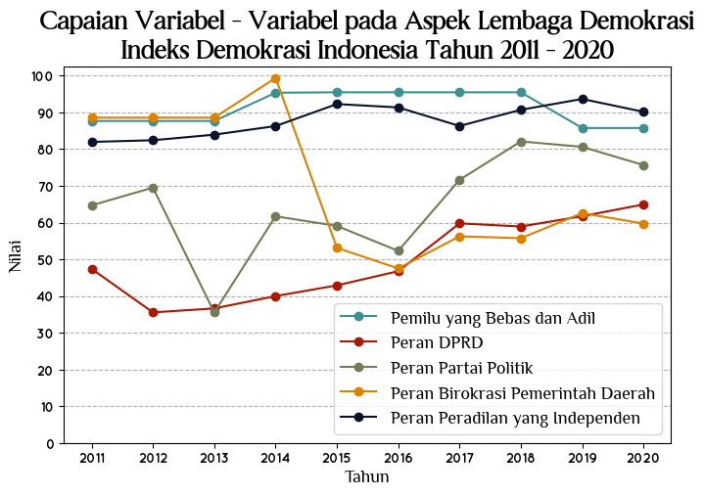

Aspek Lembaga Demokrasi pada Indeks Demokrasi Indonesia dihitung berdasarkan pada lima variabel. Variabel tersebut yaitu Pemilu yang Bebas dan Adil, Peran DPRD, Peran Partai Politik, Peran Birokrasi Pemerintah Daerah dan Peran Peradilan yang Independen. Tren variabel – variabel pada aspek Lembaga demokrasi cukup fluktuatif pada setiap tahunnya. Dari kelima variabel tersebut, variabel pemilu yang bebas dan adil memiliki rata – rata capaian tertinggi dengan nilai 91,17 dengan kategori ‘Baik. Tren variabel pemilu yang bebas dan adil cenderung terus meningkat setiap tahunnya, namun mengalami penurunan pada tahun 2019 dengan nilai minimum 84,75. Sedangkan nilai tertinggi pada aspek ini yaitu pada tahun 2015 hingga 2017 dengan nilai 95,48. Variabel peran DPRD menjadi variabel dengan tingkat capaian yang paling rendah dengan nilai rata – rata 49,45 dengan kategori ‘Buruk’. Tren capaian variabel peran DPRD terus mengalami kenaikan sejak tahun 2012 hingga tahun 2020 nilai minimal 35,53 pada tahun 2012 dan nilai maksimal 64,94 pada tahun 2016.

Pada Aspek Lembaga Demokrasi, terdapat indikator – indikator dalam setiap aspek penyusunnya. Variabel berserta indikator tersebut yaitu sebagai berikut :

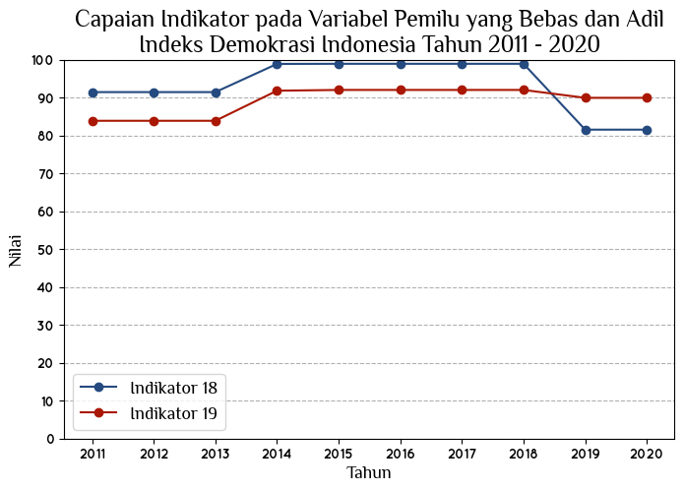

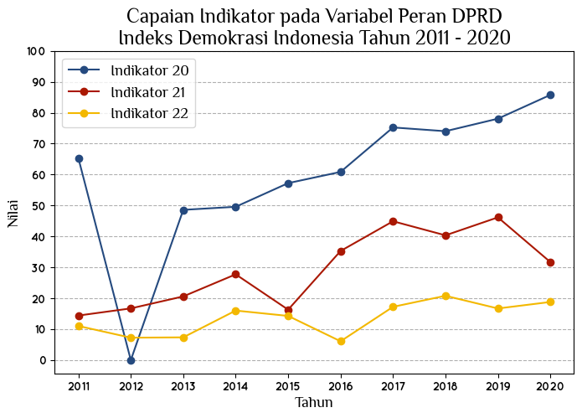

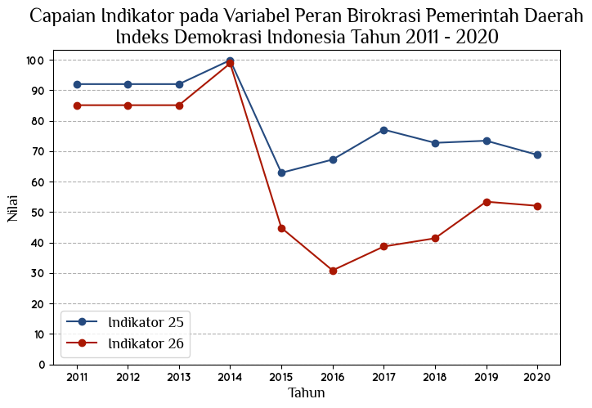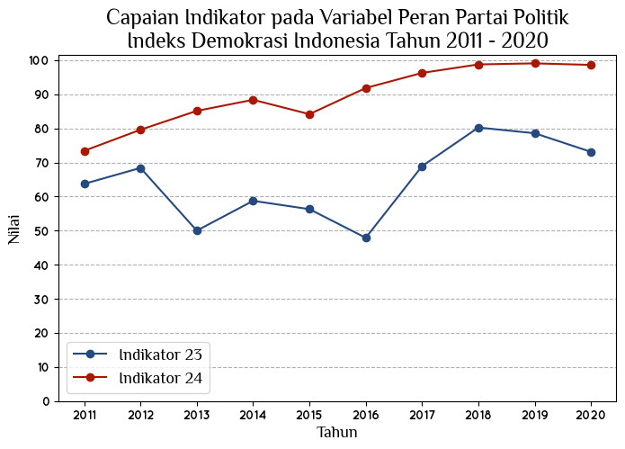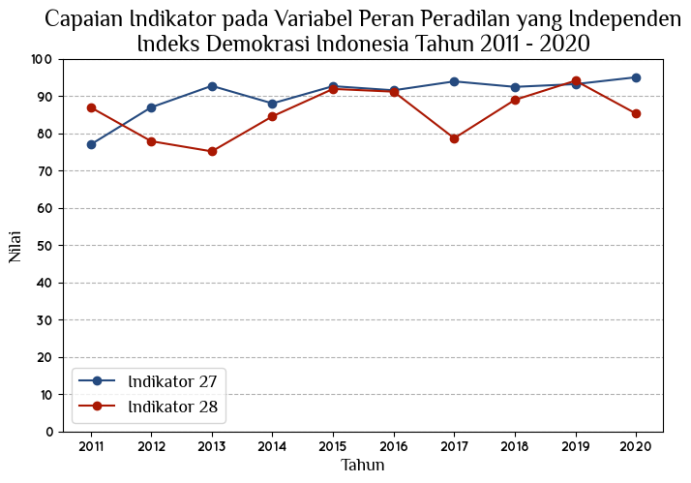

Pada Aspek Lembaga Demokrasi, terdapat 5 indikator dengan kategori ‘Baik’, 3 indikator dengan kategori ‘Sedang’ dan 3 indikator dengan kategori ‘Buruk’. 5 indikator dengan kategori ‘Baik’ tersebut yaitu netralitas penyelenggaraan pemilu, pelaporan terhadap kecurangan dalam penghitungan suara, persentase perempuan dalam kepengurusan DPRD provinsi, jumlah keputusan hakim yang kontroversial dan penghentian penyidikan yang kontroversial oleh jaksa atau polisi. 3 indikator dengan kategori ‘Sedang’ tersebut yaitu kegiatan kaderisasi yang dilakukan oleh partai peserta pemilu, kebijakan pemerintah daerah yang dinyatakan bersalah oleh keputusan PTUN dan upaya penyediaan informasi APBD oleh pemerintah daerah. 3 indikator dengan kategori ‘Buruk’ tersebut yaitu alokasi anggaran pendidikan dan kesehatan, perda yang merupakan inisiatif DPRD dan rekomendasi DPRD kepada eksekutif.

Variabel pemilu yang bebas dan adil memiliki rata – rata capaian tertinggi dengan nilai 91,17 dengan kategori ‘Baik’, namun sempat mengalami penurunan pada tahun 2019 hingga tahun 2020. Tren setiap tahun yang cenderung mengalami kenaikan hingga tahun 2018 dan mengalami penurunan di tahun 2019 hingga tahun 2020 dipengaruhi oleh netralitas penyelenggara pemilu serta pelaporan terhadap kecurangan dalam perhitungan suara. Hal ini terlihat dari indikator 18 dan 19 yaitu tingkat netralitas dari penyelenggara pemilu dan pelaporan terhadap kecurangan yang terjadi dalam penghitungan suara dengan nilai yang rata – rata yang cukup tinggi, yaitu untuk tingkat netralitas memliki nilai rata – rata 93,21 dan kecurangan dalam pemilu 89,15. Konsistensi 2 indikator dalam variabel pemilu yang bebas dan adil dari tahun 2011 hingga tahun 2020 dengan kategori ‘Baik’ menunjukkan bahwa pemilu yang diselenggarakan relative berhasil, meskipun sempat mengalami penurunan pada tahun 2019 hingga tahun 2020 akan tetapi masih dalam kategori ‘Baik’.

Pada sisi lain, variabel dengan tingkat capaian yang paling rendah pada aspek lembaga demokrasi yaitu variabel Peran DPRD dengan nilai rata – rata 49,45 dengan kategori ‘Buruk’. Rendahnya tingkat capaian peran DPRD ini dipengaruhi oleh tiga indikator dengan rata – rata yang paling rendah dalam aspek Lembaga demokrasi jika dibandingkan dengan indikator lainnya. Konsistensi indikator perda yang merupakan inisiatif DPRD dan rekomendasi DPRD kepada eksekutif sejak tahun 2011 hingga tahun 2020 dalam kategori ‘Buruk’ menunjukkan bahwa peran dari Lembaga perwakilan rakyat ini masih kurang dalam menjalankan fungsinya. Peran dari lembaga legislatif tentu sangat penting dalam mendukung demokrasi di Indonesia, sehingga jika indeks demokrasi Indonesia ingin terus meningkat, maka peran dari lembaga legislatif ini juga perlu untuk terus ditingkatkan.

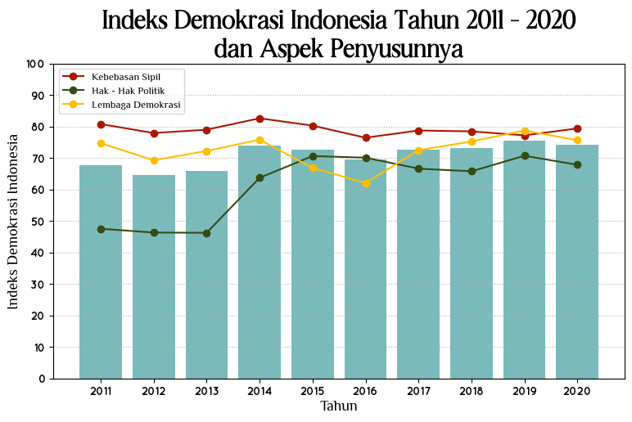

Indeks Demokrasi Indonesia pada tahun 2011 hingga tahun 2020 memiliki tren yang fluktuatif dengan rata – rata nilai 70,98, namun cenderung stabil terlihat dengan nilai IDI pada setiap tahunnya meski mengalami naik turun tetapi masih tetap berada dalam kategori ‘Sedang’. Nilai Indeks Demokrasi Indonesia pada setiap tahunnya merupakan rata – rata setiap aspek penyusunnya, yaitu aspek kebebasan sipil, hak – hak politik dan lembaga demokrasi seluruh provinsi di Indonesia. Berdasarkan pada capaian setiap aspek penyusun IDI, rata – rata masing – masing aspek tersebut yaitu, aspek kebebasan sipil memiliki nilai rata – rata 79,09, aspek hak – hak politik memiliki nilai rata – rata 61,55 dan aspek lembaga demokrasi memiliki nilai rata – rata 72,31. Nilai rata – rata pada aspek kebebasan sipil hamper masuk dalam kategori ‘Baik’ menunjukkan bahwa masyarakat dalam mendapatkan hak – hak sipilnya sudah lebih baik jika dibandingkan dengan hak – hak politik dan hak dari lembaga demokrasi yang ada. Sedangkan nilai rata – rata hak – hak politik berada pada nilai rata – rata yang hamper masuk dalam kategori ‘Buruk’, hal ini menunjukkan bahwa hak – hak politik belum bisa didapatkan dengan baik. Dapat dilihat nilai rata – rata aspek hak – hak politik merupakan aspek dengan capaian yang paling rendah, terbukti dengan capaian paling rendah pada tahun 2011 dengan nilai 47,54 hingga tahun 2013 dengan nilai 46,25 yang masih berada pada kategori ‘Buruk’, meskipun pada tahun selanjutnya mengalami kenaikan yang signifikan dan naik menjadi kategori ‘Sedang’. Masih rendahnya capaian pada aspek hak – hak politik tentu dipengaruhi oleh capain setiap variabel serta indikator penyusunnya pada seluruh provinsi di Indonesia.



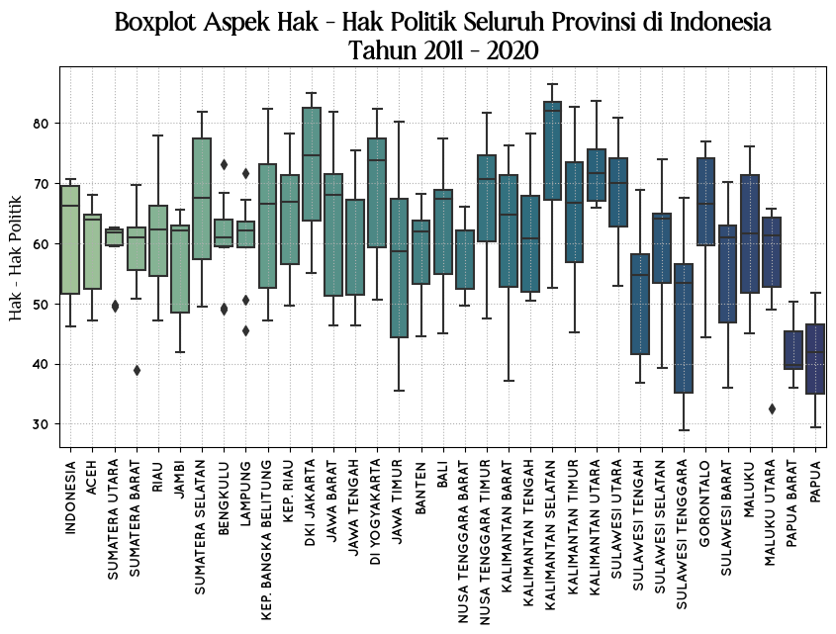

Pada aspek hak – hak politik, terdapat dua variabel dan 7 indikator penyusun dari seluruh provinsi di Indonesia yang mempengaruhi tingkat capaian aspek hak – hak politik dalam Indeks Demokrasi Indonesia. Sejak tahun 2011 hingga tahun 2020, aspek hak – hak politik menjadi aspek dengan capaian rata – rata paling rendah jika dibandingkan dengan rata – rata aspek lainnya, dengan kategori ‘Sedang’ namum hampir masuk ke dalam kategori ‘Buruk’. Jika dilihat pada aspek hak – hak politik, tidak terdapat provinsi yang memiliki rata – rata nilai pada kategori ‘Baik’. Sedangkan aspek lainnya yaitu aspek kebebasan sipil terdapat 23 provinsi dengan nilai rata – rata pada kategori ‘Baik’, dan aspek lembaga demokrasi terdapat 4 provinsi dengan nilai rata – rata pada kategori ‘Baik’.

Pada aspek hak – hak politik, terdapat 20 provinsi dengan rata – rata nilai masuk dalam kategori ‘Sedang’. Sedangkan aspek lainnya yaitu aspek kebebasan sipil terdapat 10 provinsi dengan rata – rata nilai masuk dalam kategori ‘Sedang’ dan aspek lembaga demokrasi terdapat 27 provinsi dengan nilai rata – rata masuk dalam kategori ‘Sedang’ . Pada aspek hak – hak politik, terdapat 14 provinsi yang nilai capaiannya berada pada kategori ‘Buruk’, yaitu Provinsi Banten (59,77), Provinsi Bengkulu (59,28), Provinsi Lampung (56,90), Provinsi Kalimantan Tengah (57,73), Provinsi Papua (57,31), Provinsi Sulawesi Tenggara (58,73), Provinsi Kalimantan Selatan (41,23), Provinsi Bali (41,970), Provinsi Sumatera Utara (57,36), Provinsi Kalimantan Barat (59,27), Provinsi Jawa Timur (52,57), Provinsi Kalimantan Timur (48,72), Provinsi Sulawesi Utara (58,67) dan Provinsi Kep. Riau (59,20). Pada aspek kebebasan sipil, hanya terdapat 1 provinsi dengan nilai rata – rata dalam kategori ‘Buruk’, yaitu Provinsi Sulawesi Utara (56,39), sedangkan pada aspek Lembaga demokrasi, hanya terdapat 3 provinsi dengan nilai rata – rata dalam kategori ‘Buruk’, yaitu Provinsi Kalimantan Selatan (59,570, Provinsi Bali (57,08) dan Provinsi Kep. Riau (59,98). Berdasarkan pada masih banyaknya provinsi dengn capaian yang masuk dalam kategori ‘Buruk’ pada aspek hak – hak politik menunjukkan bahwa hak – hak politik yang seharusnya diterima oleh masyarakat belum berjalan dengan baik, hal ini didukung dengan rata – rata variabel pada aspek hak – hak politik, yaitu hak memilih dan dipilih dengan rata – rata yang cukup rendah, yaitu 68,69 dan partisipasi politik dalam pengambilan keputusan pada pengawasan pemerintahan dengan rata – rata yang juga masih rendah, yaitu 52,93. Secara umum, perbedaan capaian indikator – indikator pada aspek hak – hak politik ini mencerminkan adanya perbedaan mendasar antara capaian indikator – indikator yang termasuk dalam system, proses maupun prosedur pada demokrasi dengan capaian indikator yang mengatur ekspresi berdemokrasi di Indonesia. Perbedaan capaian diantara keduanya memberikan gambaran bahwa dalam pemenuhan hak – hak berdemokrasi masyarakat Indonesia melalui adanya prosedur, fasilitas maupun system yang sudah baik, belum dibarengi dengan pemahaman kepada masyarakt mengenai etika atau berekspresi dalam berdemokrasi.

1. **Penutup**

Tingkat capaian Indeks Demokrasi Indonesia pada tahun 2011 – 2020 masih konsisten berada pada kategori ‘Sedang’. Capaian tersebut dipengaruhi oleh Aspek Kebebasan Sipil sebagai aspek dengan tingkat capaian tertinggi, disusul dengan Aspek Lembaga Demokrasi dengan tingkat capaian tertinggi kedua dan Aspek Hak – Hak Politik dengan tingkat capaian yang paling rendah. Berdasarkan pada tingkat capaian tersebut, dapat diambil kesimpulan yaitu : (1) Dalam berdemokrasi, masyarakat Indonesia telah mendapatkan hak – hak dalam kebebasan berkumpul atau berserikat, kebebasan berpendapat, kebebasan berkeyakinan dan kebebasan dari diskriminasi yang sudah baik. Namun, bukan berarti ancaman dengan kekerasan dalam kebebasan ini tidak ada, tentu masih terdapat beberapa peristiwa yang dapat menghambat kebebasan ini, hanya saja sebaran di seluruh provinsi di Indonesia relatif kecil, (2) Dilihat dari aspek hak – hak politik, dapat diketahui bahwa dalam berdemokrasi, masyarakat belum terlalu paham dalam keterlibatan terhadap pengawasan pemerintahan. Seringkali berbagai permasalahan, ketidakpuasan masyarakat terhadap system, fasilitas, atau factor lainnya dari pemerintah diekspresikan dengan demokrasi yang berujung pada kekerasan, maupun perusakan fasilitas umum. Demokrasi tentu membutuhkan keterlibatan dari setiap masyarakat agar tetap hidup, namun harus dibarengi dengan etika berdemokrasi yang baik, (3) Lembaga demokrasi menunjukkan peran dari sebuah lembaga negara sebagai pemberi fasilitas, penyusun system, serta pendukung dalam berdemokrasi, yang masih membutuhkan peran lebih banyak dari DPRD yang saat ini perannya masih rendah, terlihat dari masih kurangnya dalam memunculkan inisiatif legislasi, serta transparansi dan akuntabilitas anggaran yang cukup serius. Kualitas demokrasi di Indonesia harus terus ditingkatkan, banyaknya permasalahan serta tantangan berdemokrasi harus dilakukan perbaikan – perbaikan hingga penyelesaian yang efektif agar kualitas demokrasi di Indonesia terus meningkat.